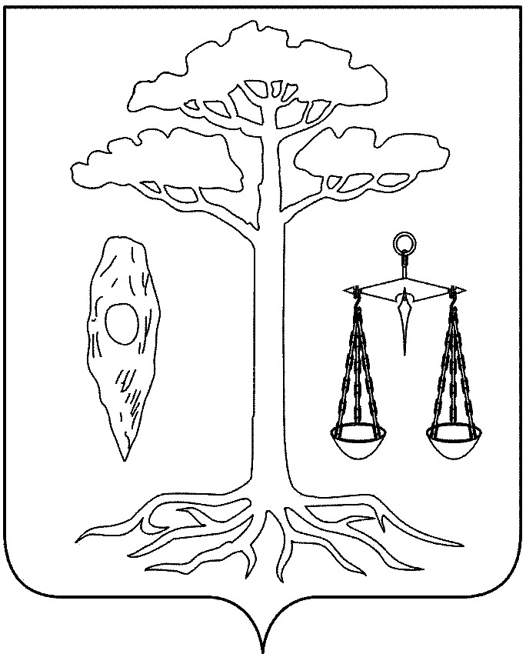

СОВЕТ
ТЕЙКОВСКОГО МУНИЦИПАЛЬНОГО РАЙОНА
шестого созыва

Р Е Ш Е Н И Е

от 25.04.2018 № 294-р
г. Тейково

О внесении изменений в решение Совета Тейковского муниципального района от 03.11.2015 № 17-р «О порядке организации и проведения публичных слушаний на территории Тейковского муниципального района

В соответствии с Федеральным законом «Об общих принципах организации местного самоуправления в Российской Федерации» от 06.10.2003г. №131-ФЗ (в действующей редакции), Уставом Тейковского муниципального района (в действующей редакции)

Совет Тейковского муниципального района РЕШИЛ:

Внести в решение Совета Тейковского муниципального района от 03.11.2015 № 17-р «О порядке организации и проведения публичных слушаний на территории Тейковского муниципального района» следующие изменения:
в приложении к решению:
1. Часть 1 статьи 3 Положения о порядке организации и проведения публичных слушаний на территории Тейковского муниципального района изложить в новой редакции:

«1. На публичные слушания в порядке, предусмотренном настоящим Положением, должны выноситься:
1) проект Устава Тейковского муниципального района, а также проект решения Совета Тейковского муниципального района о внесении изменений и дополнений в Устав Тейковского муниципального района, кроме случаев, когда в Устав Тейковского муниципального района вносятся изменения в форме точного воспроизведения положений Конституции Российской Федерации, федеральных законов, конституции (устава) или законов Ивановской области в целях приведения данного Устава Тейковского муниципального района в соответствие с этими нормативными правовыми актами;
2) проект бюджета Тейковского муниципального района и годовой отчет о его исполнении;
3) проект стратегии социально-экономического развития Тейковского муниципального района;
4) проекты правил землепользования и застройки, проекты планировки территорий и проекты межевания территорий, за исключением случаев, предусмотренных Градостроительным кодексом Российской Федерации, а также вопросы предоставления разрешений на условно разрешенный вид использования земельных участков и объектов капитального строительства, вопросы отклонения от предельных параметров разрешенного строительства, реконструкции объектов капитального строительства, вопросы изменения одного вида разрешенного использования земельных участков и объектов капитального строительства на другой вид такого использования при отсутствии утвержденных правил землепользования и застройки;
5) вопросы о преобразовании Тейковского муниципального района, за исключением случаев, если в соответствии с Федеральным законом «Об общих принципах организации местного самоуправления в Российской Федерации» от 06.10.2003г. №131-ФЗ (в действующей редакции) для преобразования Тейковского муниципального района требуется получение согласия населения Тейковского муниципального района, выраженного путем голосования либо на сходах граждан.
6) проекты генеральных планов сельских поселений, входящих в состав Тейковского муниципального района.».
2. Положение о порядке организации и проведения публичных слушаний на территории Тейковского муниципального района дополнить главой VI следующего содержания:

«VI. Особенности проведения публичных слушаний
по вопросам градостроительной деятельности

Статья 10. Проведение публичных слушаний на территории сельских поселений
Публичные слушания по вопросам градостроительной деятельности проводятся на территории того сельского поселения, входящего в состав Тейковского муниципального района, в отношении территории которого готовятся документы территориального планирования, градостроительного зонирования и (или) планировки территории.

Статья 11. Особенности проведения публичных слушаний по проекту генерального плана сельского поселения, входящего в состав Тейковского муниципального района, проекту о внесении в него изменений

1. Доступ жителей Тейковского муниципального района и заинтересованных лиц к обсуждаемому проекту генерального плана сельского поселения, входящего в состав Тейковского муниципального района (далее - сельское поселение), проекту о внесении в него изменений осуществляется в порядке, установленном частью 2 статьи 7 настоящего Положения.
2. Публичные слушания по проекту генерального плана проводятся в каждом населенном пункте сельского поселения.
3. Срок проведения публичных слушаний с момента оповещения жителей сельского поселения о времени и месте их проведения до дня опубликования заключения о результатах публичных слушаний не может быть менее одного месяца и более трех месяцев. Срок проведения публичных слушаний в каждом конкретном случае устанавливается постановлением администрации Тейковского муниципального района о проведении публичных слушаний.
4. В случае внесения изменений в генеральный план в отношении части территории сельского поселения публичные слушания проводятся с участием правообладателей земельных участков и (или) объектов капитального строительства, находящихся в границах территории поселения, в отношении которой осуществлялась подготовка указанных изменений.
5. В целях доведения до населения информации о содержании проекта генерального плана администрация Тейковского муниципального района совместно с администрацией сельского поселения в обязательном порядке организует выставки, экспозиции демонстрационных материалов проекта генерального плана, выступления представителей органов местного самоуправления, разработчиков проекта генерального плана на собраниях жителей, в печатных средствах массовой информации.
6. Подготовка и проведение публичных слушаний по проекту по проекту генерального плана и проекту о внесении в него изменений осуществляются комиссией по градостроительной деятельности администрации Тейковского муниципального района (далее - комиссия).
7. Состав и порядок деятельности комиссии устанавливаются постановлением администрации Тейковского муниципального района.
8. Участники публичных слушаний вправе представить в администрацию Тейковского муниципального района свои предложения и замечания, касающиеся проекта генерального плана, для включения их в протокол публичных слушаний.
9. Результаты публичных слушаний оформляются в виде заключения о результатах публичных слушаний (приложение № 3), которое подписывает председатель комиссии.
10. Заключение о результатах публичных слушаний подлежит официальному опубликованию в соответствии с Уставом Тейковского муниципального района и Уставом сельского поселения.

Статья 12. Особенности проведения публичных слушаний по проекту правил землепользования и застройки сельского поселения, входящего в состав Тейковского муниципального района, и проекту о внесении в них изменений

1. Доступ жителей Тейковского муниципального района и заинтересованных лиц к обсуждаемому проекту правил землепользования и застройки сельского поселения или проекту о внесении в них изменений осуществляется в порядке, установленном частью 2 статьи 7 настоящего Положения.
2. Продолжительность публичных слушаний по проекту правил землепользования и застройки сельского поселения и проекту решения Совета Тейковского муниципального района о внесении в них изменений составляет не менее двух и не более четырех месяцев со дня опубликования такого проекта.
3. Срок проведения публичных слушаний в каждом конкретном случае устанавливается постановлением администрации Тейковского муниципального района о проведении публичных слушаний.
4. В случае подготовки правил землепользования и застройки применительно к части территории сельского поселения публичные слушания по проекту правил землепользования и застройки проводятся с участием правообладателей земельных участков и (или) объектов капитального строительства, находящихся в границах указанной части территории сельского поселения. В случае подготовки изменений в правила землепользования и застройки в части внесения изменений в градостроительный регламент, установленный для конкретной территориальной зоны, публичные слушания по внесению изменений в правила землепользования и застройки проводятся в границах территориальной зоны, для которой установлен такой градостроительный регламент. В этих случаях срок проведения публичных слушаний не может быть более чем один месяц.
5. Решение о проведении публичных слушаний по проекту правил землепользования и застройки сельского поселения или проекту о внесении в них изменений принимает Глава Тейковского муниципального района в срок не позднее чем через десять дней со дня получения проекта правил землепользования и застройки или проекта о внесении в них изменений.
6. Подготовка и проведение публичных слушаний по проекту правил землепользования и застройки и проекту о внесении в них изменений осуществляются комиссией.
7. Перед началом проведения публичных слушаний комиссия совместно с администрацией сельского поселения организует выставку демонстрационных материалов проекта правил землепользования и застройки. Организационно-техническую помощь в подготовке выставки демонстрационных материалов проекта правил землепользования и застройки оказывает администрация сельского поселения.
8. Участники публичных слушаний вправе представить в администрацию Тейковского муниципального района свои предложения и замечания, касающиеся проекта правил землепользования и застройки, для включения их в протокол публичных слушаний. Протокол публичных слушаний подписывают председатель и секретарь комиссии.
9. Результаты публичных слушаний оформляются в виде заключения о результатах публичных слушаний (приложение № 3), которое подписывает председатель комиссии.
10. Заключение о результатах публичных слушаний подлежит официальному опубликованию в соответствии с Уставом Тейковского муниципального района и Уставом сельского поселения.

Статья 13. Особенности проведения публичных слушаний по проектам планировки территории и проектам межевания территории

1. Территория, на которой проводятся публичные слушания по проектам планировки территории и проектам межевания территории, определяется в соответствии с требованиями Градостроительного кодекса Российской Федерации.
2. Публичные слушания по проекту планировки территории и проекту межевания территории проводятся с участием граждан, проживающих на территории, применительно к которой осуществляется подготовка проекта ее планировки и проекта ее межевания, правообладателей земельных участков и объектов капитального строительства, расположенных на указанной территории.
3. Решение о назначении публичных слушаний по проектам планировки территории и проектам межевания территории принимает Глава Тейковского муниципального района в течение десяти дней со дня поступления проекта планировки территории и проекта межевания территории с документами, подтверждающими соблюдение процедуры, предшествующей назначению публичных слушаний и предусмотренной статьями 45 и 46 Градостроительного кодекса Российской Федерации.
4. Подготовку и проведение публичных слушаний по проектам планировки территории и проектам межевания территории осуществляет комиссия.
5. Участники публичных слушаний по проекту планировки территории и проекту межевания территории вправе представить в комиссию свои предложения и замечания, касающиеся проекта планировки территории или проекта межевания территории, для включения их в протокол публичных слушаний.
6. Срок проведения публичных слушаний со дня оповещения жителей муниципального образования о времени и месте их проведения до дня опубликования заключения о результатах публичных слушаний не может быть менее одного месяца и более трех месяцев.
7. Срок проведения публичных слушаний в каждом конкретном случае устанавливается постановлением администрации Тейковского муниципального района о проведении публичных слушаний.
8. Результаты публичных слушаний оформляются в виде заключения о результатах публичных слушаний (приложение№ 3), которое подписывает председатель комиссии.
9. Заключение о результатах публичных слушаний подлежит официальному опубликованию в соответствии с Уставом Тейковского муниципального района и Уставом сельского поселения.

Статья 14. Особенности проведения публичных слушаний по вопросам о предоставлении разрешений на условно разрешенный вид использования земельного участка или объекта капитального строительства

1. Территория, на которой проводятся публичные слушания, определяется в соответствии с требованиями статьи 39 Градостроительного кодекса Российской Федерации.
2. Участниками публичных слушаний по проектам решений о предоставлении разрешения на условно разрешенный вид использования земельного участка или объекта капитального строительства являются граждане, постоянно проживающие в пределах территориальной зоны, в границах которой расположен земельный участок или объект капитального строительства, в отношении которых подготовлены данные проекты, правообладатели находящихся в границах этой территориальной зоны земельных участков и (или) расположенных на них объектов капитального строительства, граждане, постоянно проживающие в границах земельных участков, прилегающих к земельному участку, в отношении которого подготовлены данные проекты, правообладатели таких земельных участков или расположенных на них объектов капитального строительства, правообладатели помещений, являющихся частью объекта капитального строительства, в отношении которого подготовлены данные проекты.
3. В случае если условно разрешенный вид использования земельного участка или объекта капитального строительства может оказать негативное воздействие на окружающую среду, публичные слушания проводятся с участием правообладателей земельных участков и объектов капитального строительства, подверженных риску такого негативного воздействия.
4. Срок подготовки и проведения публичных слушаний по вопросам о предоставлении разрешений на условно разрешенный вид использования земельного участка или объекта капитального строительства с момента оповещения жителей муниципального образования о времени и месте их проведения до дня опубликования заключения о результатах публичных слушаний составляет не более одного месяца.
5. Решение о назначении публичных слушаний по вопросу предоставления разрешений на условно разрешенный вид использования земельного участка или объекта капитального строительства принимает Глава Тейковского муниципального района. Подготовку и проведение публичных слушаний осуществляет комиссия.
6. Комиссия направляет сообщения о проведении публичных слушаний по вопросу предоставления разрешения на условно разрешенный вид использования земельного участка или объекта капитального строительства правообладателям земельных участков, имеющих общие границы с земельным участком, применительно к которому запрашивается данное разрешение, правообладателям объектов капитального строительства, расположенных на земельных участках, имеющих общие границы с земельным участком, применительно к которому запрашивается данное разрешение, и правообладателям помещений, являющихся частью объекта капитального строительства, применительно к которому запрашивается данное разрешение.
7. Участники публичных слушаний по вопросу о предоставлении разрешения на условно разрешенный вид использования вправе представить в комиссию свои предложения и замечания, касающиеся указанного вопроса, для включения их в протокол публичных слушаний. Протокол публичных слушаний подписывают председатель и секретарь комиссии.
8. Результаты публичных слушаний оформляются в виде заключения о результатах публичных слушаний (приложение № 3), которое подписывает председатель комиссии.
9. Заключение о результатах публичных слушаний по вопросу о предоставлении разрешения на условно разрешенный вид использования земельного участка или объекта капитального строительства подлежит официальному опубликованию в соответствии с Уставом Тейковского муниципального района и Уставом сельского поселения.
10. Расходы, связанные с организацией и проведением публичных слушаний по вопросу предоставления разрешения на условно разрешенный вид использования, несет физическое или юридическое лицо, заинтересованное в предоставлении такого разрешения.
11. Заключение о результатах публичных слушаний по вопросу о предоставлении разрешения на условно разрешенный вид использования земельного участка или объекта капитального строительства направляется в администрацию Тейковского муниципального района.

Статья 15. Особенности проведения публичных слушаний по вопросам о предоставлении разрешения на отклонение от предельных параметров разрешенного строительства, реконструкции объектов капитального строительства

Публичные слушания по вопросу о предоставлении разрешения на отклонение от предельных параметров разрешенного строительства, реконструкции объектов капитального строительства проводятся в порядке и сроки, предусмотренные для проведения публичных слушаний по вопросам о предоставлении разрешений на условно разрешенный вид использования земельного участка или объекта капитального строительства.».

Глава Тейковского Председатель Совета
муниципального района Тейковского
муниципального района

С.А. Семенова Н.С. Смирнов

